|  |
| --- |
| Druk Nr  Projekt z dnia |

**Uchwała Nr                       
Rady Miejskiej w Łodzi**

**z dnia                      2021 r.**

**w sprawie pozbawienia ul. Telefonicznej dotychczasowej kategorii drogi powiatowej i zaliczenia jej do kategorii dróg gminnych.**

Na podstawie art. 18 ust. 2 pkt 15 i art. 40 ust. 1 ustawy z dnia 8 marca 1990 r. o samorządzie gminnym (Dz. U. z 2021 r. poz. 1372 i 1834) w związku z art. 92 ust. 1 pkt 1 i ust. 2 ustawy z dnia 5 czerwca 1998 r. o samorządzie powiatowym (Dz. U. z 2020 r. poz. 920 oraz z 2021 r. poz. 1038 i 1834), art. 6a ust. 1 i 2, art. 7 ust. 1 i 2 i art. 10 ust. 1-3 ustawy z dnia 21 marca 1985 r. o drogach publicznych (Dz. U. z 2021 r. poz. 1376 i 1595) oraz rozporządzenia Ministra Transportu i Gospodarki Morskiej z dnia 2 marca 1999 r. w sprawie warunków technicznych, jakim powinny odpowiadać drogi publiczne i ich usytuowanie (Dz. U. z 2016 r. poz. 124 oraz z 2019 r. poz. 1643), Rada Miejska w Łodzi

**uchwala, co następuje:**

§ 1. Drogę powiatową - ul. Telefoniczną - pozbawia się dotychczasowej kategorii i zalicza się do kategorii dróg gminnych.

§ 2. Mapa lokalizacji drogi, o której mowa w § 1, stanowi załącznik do uchwały.

§ 3. Wykonanie uchwały powierza się Prezydentowi Miasta Łodzi.

§ 4. Uchwała wchodzi w życie po upływie 14 dni od dnia ogłoszenia w Dzienniku Urzędowym Województwa Łódzkiego, jednak nie wcześniej niż z dniem 1 stycznia 2023 r.

|  |  |
| --- | --- |
|  | **Przewodniczący Rady Miejskiej w Łodzi**   **Marcin GOŁASZEWSKI** |
| Projektodawcą jest  Prezydent Miasta Łodzi | |  |

Załącznik  
do uchwały Nr  
Rady Miejskiej w Łodzi  
z dnia

**Mapa lokalizacji ul. Telefonicznej pozbawianej dotychczasowej kategorii, którą zalicza się do kategorii dróg gminnych.**

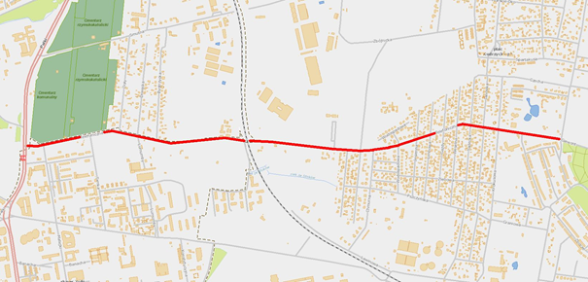

**Uzasadnienie**

**do projektu uchwały Rady Miejskiej w Łodzi w sprawie pozbawienia ul. Telefonicznej   
dotychczasowej kategorii drogi powiatowej i zaliczenia jej do kategorii dróg gminnych.**

Odcinek ul. Telefonicznej od wiaduktu kolejowego do ul. Giewont zostaje pozbawiony kategorii drogi powiatowej i zaliczony do kategorii dróg gminnych zgodnie z miejscowymi planami zagospodarowania przestrzennego przyjętymi uchwałami:

− Nr LXXXVII/1908/02 Rady Miejskiej w Łodzi z dnia 25 września 2002 r. zmieniającą miejscowy plan ogólny zagospodarowania przestrzennego miasta Łodzi w zakresie komunikacji obejmującej ulice Brzezińską, Projektowana Z 1/4, Stokowską i Zbójnicką, gdzie oznaczony jest na rysunku przedmiotowego planu jako droga L1/2T,

− Nr LXVIII/1471/13 Rady Miejskiej w Łodzi z dnia 11 września 2013 r. w sprawie uchwalenia miejscowego planu zagospodarowania przestrzennego dla części obszaru miasta Łodzi, położonej   
na terenie osiedla Stoki, w rejonie ulic: Telefonicznej, Giewont, Rysy, Dębowskiego, Hyrnej i Pomorskiej, do toru kolejowego, gdzie oznaczony jest na rysunku przedmiotowego planu jako droga 12KDL1/2 i 13KDL1/2,

− LXXX/1683/14 Rady Miejskiej w Łodzi z dnia 12 lutego 2014 r. w sprawie uchwalenia miejscowego planu zagospodarowania dla części obszaru miasta Łodzi, położonej na terenie osiedli: Stoki i Dolina Łódki, w rejonie ulic: Brzezińskiej, Listopadowej, Dębowskiego, Rysy, Giewont, Telefonicznej, Szczawnickiej i Strążyńskiej, gdzie oznaczony jest na rysunku przedmiotowego planu jako droga 13KD-L1/2+T.

W celu zachowania ciągłości kategorii drogi na całej długości ul. Telefonicznej odcinek   
od al. Grzegorza Palki do wiaduktu kolejowego powinien posiadać analogiczną kategorię jak odcinek   
od wiaduktu kolejowego do ul. Giewont.